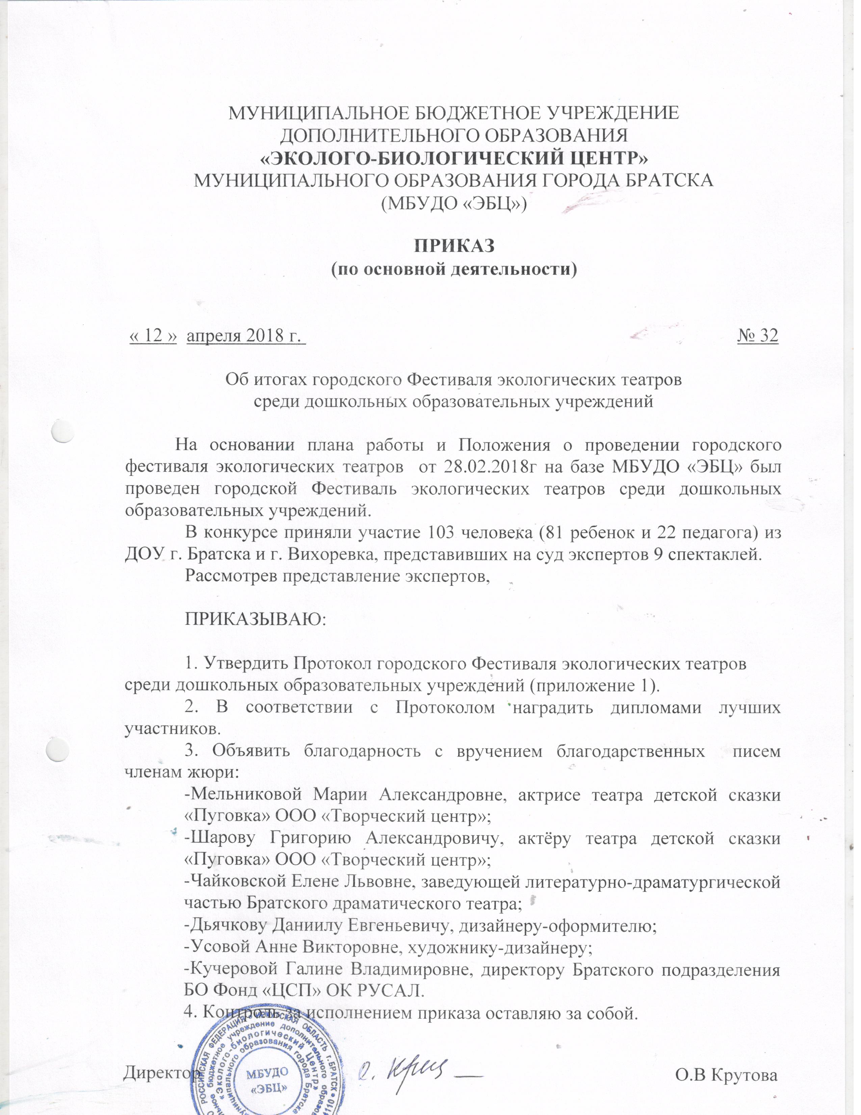

Приложение 1
Протокол
Итоги городского Фестиваля экологических театров среди дошкольных образовательных учреждений
Место | ДОУ | ФИ участников | ФИО руководителей
1 место | МБДОУ «ДСКВ №110» | Буллитис Матвей  Вохрамеева Варвара  Голубченко Марк  Есаулов Паша  Зазовская Саша  Карнаухов Серёжа  Киселёв Максим  Колганов Рома  Конев Никита  Левченко Варвара  Наделяев Виктор  Нозин Марк  Омельянчик Никита  Тарасов Денис  Чумаков Константин | Мирошкина Г.Н.  Юдинцева Н.Л.  Белова О.Е.  Белокриницкая В.Н.
2 место | МБДОУ «ДСКВ №118» | Ефименко Никита  Ефремов Владислав  Ефимова Виолетта  Чирцева Дарья  Александров Игнат  Округин Тимофей  Пономарёва Юлия  Тюфтий Семён  Жукова Виктория  Бараболкин Саша  Карпова Алина  Поташова Виктория  Блужинский Никита | Бахтина В.В.  Грачева Т.П.
2 место | МБДОУ «ДСКВ №107» | Герасимова Полина  Ястребова Настя  Прокопьева Дарья  Ефремов Артём  Кузнецова Дарья  Белкина Полина  Хруник Алёна  Соловьева Алёна  Грекова Юлия  Филиппова Валерия  Бикмаева Сати  Торхов Саша  Романова Алина | Ветеркова И.В.  Богатых А.С.  Ивакина М.В.  Наумова Е.В.
3 место | МБДОУ «ДСКВ №110» | 1 подготовительная группа «Ручеёк» | Шаманская Н.В.  Курмель О.А.  Каргина С.В.
3 место | МБДОУ «ДСОВ №40» | Коперник Элина  Сабиров Байэл  Соболева Вероника  Тарлюк Матвей | Смольникова И.В.  Рылова Н.А.
3 место | МКДОУ ДС «Малышка»  (г.Вихоревка) |  | Кабирова Л.И.  Трипутень М.В.  Соколова ???
Грамота | МБДОУ «ДСОВ №40» | Чербаджи Варвара  Колыхалин Виктор  Лазаренко Милана  Ашимов Омар  Трофимов Слава  Смирнова Люба  Кокумова Бурсаида  Богодухова Лиза  Клименко Настя  Карпина Лариса | Кадырова В.Е.  Анучина Л.А.  Салова С.Г.
Грамота | МБДОУ «ДСКВ №116» | Емельянова Алёна  Барковская Юлия  Киселькова Полина  Прошин Даниил  Терещенко Дарья | Почебутова О.С.  Тирских С.Ю.
Грамота | МКДОУ ДС «Малышка»  (г.Вихоревка) | Гаврилов Руслан  Шишков Саша  Нефедьев Артём  Романенко Даша  Асютина Кристина  Сафарова Оля | Кабирова Л.И.  Трипутень М.В.  Козлова В.И.
Номинация «Афиша»
1 место | МБДОУ «ДСКВ №118» |  | Бахтина В.В.  Грачева Т.П.
2 место | МБДОУ «ДСОВ №40» |  | Смольникова И.В.  Рылова Н.А.
3 место | МБДОУ «ДСКВ №107» |  | Наумова Е.В.  Ветеркова И.В.  Богатых А.С.  Ивакина М.В.
Грамота | МБДОУ «ДСОВ №40» |  | Кадырова В.Е.  Анучина Л.А.
Грамота | МБДОУ «ДСКВ №110» |  | Мирошкина Г.Н.  Юдинцева Н.Л.  Белова О.Е.  Белокриницкая В.Н.

